ANEM-HI 30
ABRIL – JUNY 2016

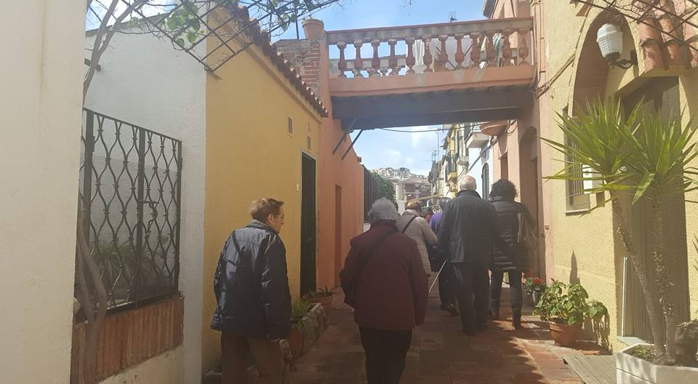
Associació Discapacitat Visual Catalunya: B1+B2+B3
Activitats socioculturals
de l’Associació Discapacitat Visual Catalunya: B1+B2+B3
Abril - Juny del 2016
ANEM-HI 30

SUMARI
Les activitats són un punt clau de trobada de l’Associació. Per refermar els nostres lligams i fer pinya en tots els temes que ens interessen i preocupen. Us exhortem encaridament a participar i a aportar les vostres opinions, perquè sense elles, ens manca comunicació i s’afebleix la companyonia.

Amb elles oferim a les persones amb qualsevol grau de discapacitat visual, que pot ser total (B1), severa (B2) o lleu (B3) , així com als seus familiars, amics i a tota la societat una àmplia oferta d’oci confeccionat a la seva mida.

No les podríem fer sense el nostre extens equip de voluntaris, amb els què, les persones amb discapacitat visual que requereixen d’un acompanyant, compten sempre amb un al seu costat. A més, en finançar-les parcialment amb els nostres pressupostos, podem fer-ne algunes gratuïtes i d’altres a preus molt reduïts.

L’amplitud de l’oferta audiodescrita en teatres i òpera ens obliga a escollir només algunes de les sortides possibles, (mínim una per trimestre), però recordeu que podeu demanar un “voluntari cultural”, que anirà a càrrec de l’Associació, com hi van els voluntaris d’animació.

Procureu aportar un correu electrònic de contacte per tal d’avisar-vos de totes de les activitats que fem. S’han ampliat els mitjans per a assabentar-se d’elles i podeu trobar-les, a més d’en aquest butlletí, als e-mails setmanals que enviem, al nostre Facebook (facebook/b1b2b3.org), a la nostra pàgina web (www.b1b2b3.org) o trucant a l’opció 1 del telèfon de l’Associació 93-447-04-04, que és el contestador automàtic de l’Anem-hi.
SORTIDES REGULARS

Punt de trobada primordial, és on l’Associació pren més cos i es referma. Socis i voluntaris podeu utilitzar-les per consolidar la vostra pertinència al grup i fer-nos arribar suggeriments i comentaris de qualsevol natura.

Abril
Dissabte 16 d’abril: “Ray Cuza & Septeto Sazonando de Cuba”, al Harlem Jazz Club de Barcelona.
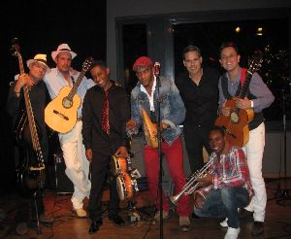
La banda cubana “Sazonando” ens porten una proposta molt interessant d’apropament a l’estil tradicional de Cuba.
Lloc i hora: Casa Golferichs 22:00 h.
Preu: 9 € (inclou entrada)

Dimecres 20 d’abril: Presentació de BraiBook a l’ADVC.
Carlos Madolell, jove egarenc de 29 anys, ha creat el BraiBook, un e-book de gran capacitat documental, que tradueix al braille els llibres descarregats. Té una pantalla rugosa on es col·loca el dit de forma estàtica i el text Braille corre per sota. També pot llegir en veu. Es comercialitzarà el setembre o l’octubre.
Lloc i hora: Seu de l’Associació, 19:00 h.
Preu: Gratuït.

Diumenge 24 abril: Sortida “Els torrents de Collserola”
En Miquel Tormos ens portarà a conèixer uns quants d’aquests camins d’aigua, que si segueix plovent, potser portaran un xic de líquid.
Lloc i hora: Casa Golferichs, 9:00 h.
Preu: 5 € (inclou guia)
Dificultat: Normal

Divendres 29 d’abril: Òpera al Liceu: "Simon Boccanegra", de Giuseppe Verdi (AD). Durada: 3:00 h.
De jove, essent corsari, Simon Boccanegra va veure morir la seva xicota i desaparèixer la seva filla. Vint-i-cinc anys després, com a Dux de Gènova, retroba la seva filla Amèlia, però aquest goig és amenaçat pels seus enemics polítics, entre ells en Gabriele Adorno, la parella d’Amèlia.
Lloc i hora: Liceu, 19 hores.
Preu: 13 €.

Maig
Diumenge 1 de maig: MACBA: Visita adaptada
Visitarem la nova sala tàctil del MACBA per donar-vos-la a conèixer. La reforma del museu inclou un servei de guies especialitzats, que mostren la sala tàctil i les adaptacions de les exposicions temporals. Ara, ja no cal anar en grup!
Lloc i hora: Golferichs, 10: 00 h. MACBA, 10:30 h.
Preu: Gratuït.

Dissabte 7 de maig: Auditori Apropa: “La Patètica, amb l'Orquestra del Gran Teatre del Liceu”
Veniu a un concert molt romàntic amb obres de Mendelssohn “Les Hèbrides” (Obertura) i el “Concert per a violí i orquestra núm. 2” i, com a plat fort, la sisena simfonia de Txaikovski, coneguda com “Patètica”.
Lloc i hora: Golferichs, 17: 30 h. Auditori, 18:15 h.
Preu: 9 €.

Diumenge 8 de maig: Teatre adaptat: “Nacional 340”.
L’Antic Teatre. Espai de Creació ofereix aquesta obra sobre successos a la carretera més llarga d’Espanya. Provarem un nou sistema d’audiodescripció que s’incrusta dins la pròpia banda sonora de l’obra.
Lloc i hora: Casa Golferichs, 17 hores.
Preu: 10 € (inclou entrada)

Dissabte 14 de maig: Visita adaptada al Roserar del Parc Cervantes de Barcelona
És una visita guiada per a persones amb discapacitat visual amb motiu del Concurs Internacional de Roses Noves 2016, que servirà per donar a conèixer el Roserar. S’explicarà el context, funcions i característiques, amb el màxim possible d'elements sensorials. És un grup obert al públic.
Lloc i hora: Casa Golferichs, 11 hores.
Preu: Gratuït

Diumenge 15 de maig: Sortida “El Pla de la Calma”
En José Arco, nou fitxatge muntanyenc de l’Associació, ens proposa anar a aquest conegut indret del Montseny i gaudir de l’esclat de bellesa primaveral d’un lloc natural encisador.
Lloc i hora: Casa Golferichs, 9 hores.
Preu: 15 € (inclou autocar, guia i esmorzar. Cal dur entrepà per dinar)
Dificultat: Normal

Dissabte 21 de maig: Taller de Control Mental
El Control Mental és una disciplina de relaxació i meditació, senzilla i efectiva per a aconseguir fites personals, a més resulta molt adient per a persones amb discapacitat visual.
Lloc i hora: Seu de l’Associació, 11 h.
Preu: 10 € (Preu de soci, que fora són exorbitants)
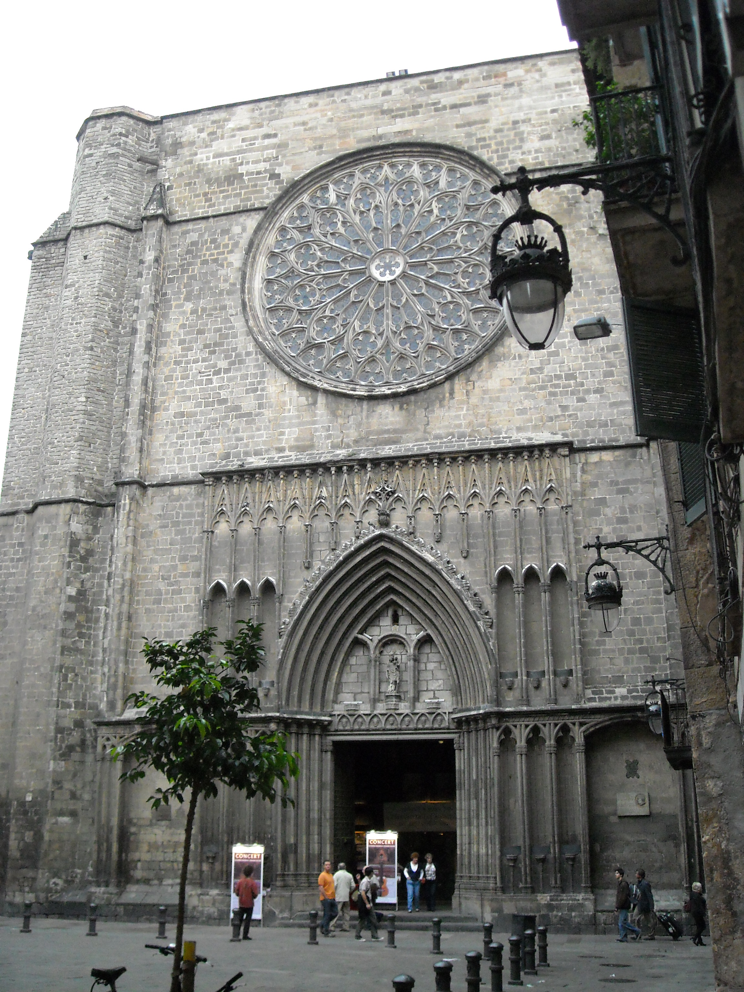
Diumenge 22 de maig: Sortida “L’església del Pi”
Església gòtica. Era el centre de la parròquia més extensa de tota Barcelona i un dels edificis més emblemàtics del gòtic català. Veniu i gaudireu amb la Cristina!
Lloc i hora: Casa Golferichs, 10 h.
Preu: 3 € (inclou guia).

Diumenge 29 de maig: Sortida “El Camí de Ronda de Cambrils a l’Ametlla de Mar”.
La Flor Fernández ens proposa recórrer aquest antic camí de ronda que servia per vigilar els atacs que patia la costa catalana dels pirates berberiscos i argelins.
Lloc i hora: Casa Golferichs, 8:00 h.
Preu: 15 € (inclou transport, guia i esmorzar. Cal portar entrepà per dinar)
Dificultat: Normal

Juny
Dissabte 4 de juny: Visita “Mapa Sonor de Les Corts”
Ens proposen una sortida curiosa amb finalitat d’integració social: Es farà un recorregut guiat per a persones cegues per Les Corts, tot posant antifaços als vidents, per fomentar l’empatia amb el col·lectiu i gaudir dels sorolls als què no es presta atenció normalment.
Lloc i hora: Casa Golferichs, 10 hores.
Preu: Gratuït

Diumenge 5 juny: Diada del Soci: “Cardona”
Vila principal de Catalunya, amb un passat medieval que li ha deixat un castell magnífic i unes mines de sal que s’explotaren fins al segle passat. En Joan Pallarès ens farà de cicerone en la diada de germanor que fem cada any per ampliar els nostres lligams i gaudir d’un dia especial.
Lloc i hora: 8:00 h. Casa Golferichs
Preu: 30,00 € (Inclou autocar, esmorzar, dinar i guia)

Diumenge 12 de juny: Sortida “Flaires de camp”.
La nostra voluntària, Cinta Curto, ens proposa anar-hi a un camp a Sant Marçal (Penedès) on s’han plantat herbes aromàtiques i ens les aniran mostrant en un recorregut agradable i molt aromàtic i es faran tallers per explotar aquest sentit sovint desaprofitat.
Lloc i hora: Casa Golferichs, 9:00 h.
Preu: 10 € (inclou autocar)

Diumenge 19 de juny: Sortida “Arenys: Mineralogia i bona companyia”
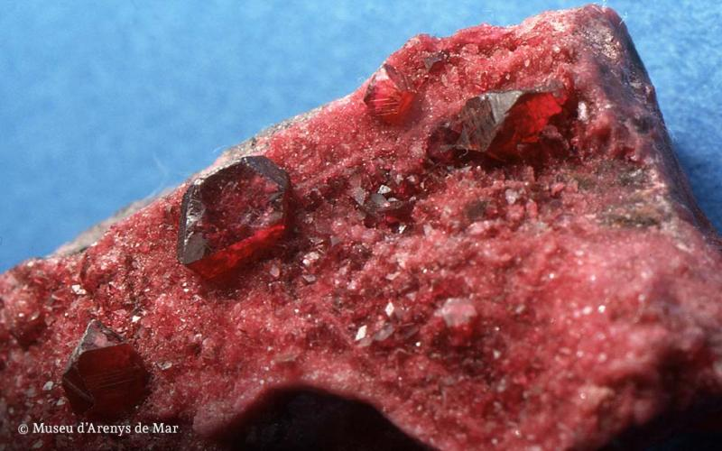
En Jordi Guàrdia, voluntari que viu a Arenys de Munt, ens portarà a veure el Museu Mollfulleda de mineralogia d’Arenys de Mar i, després, anirem a casa seva, on gaudirem amb la piscina i amb un àpat a l’aire lliure.
Lloc i hora: Casa Golferichs, 9:00 h.
Preu: 15 € (inclou transport i esmorzar. En Jordi ens convida a dinar)

Dijous 23 de juny: Revetlla de Sant Joan a l’Associació.
Gaudirem d’aquesta revetlla de manera ben tradicional: Fent un sopar fred davant la seu, seguts al carrer, i gaudint de l’orquestra en viu, que sonarà a l’Avinguda Sant Ramon.
Lloc i hora: Seu de l’Associació, 21:00 h.
Preu: 25,00 € (inclou sopar, copa de cava i coca)

ALTRES ACTIVITATS D’ANIMACIÓ

Teatre i cinema audiodescrits
Ja hi ha una gran oferta audiodescrita en teatre mercès al sistema Aptent, a més dels tradicionals. Ara també hi ha oferta a Barcelona de Cinema audiodescrit mercès a WhatsCine: Podeu consultar tots els esdeveniments culturals adaptats per a persones amb discapacitat visual a la web www.webacic.cat.
Encara que no hi anem com a Associació, podeu demanar un voluntari cultural per anar-hi pel vostre compte.

GIOLA (Grup d’Incondicionals de l’Òpera al Liceu)
El GIOLA procura anar a totes les òperes que fa el Liceu, audiodescrites o no. Aquest trimestre, a més de les que organitza l’Associació hi anirà a:

- Divendres 15 d’abril “Serse”, de G.F. Händel (Versió concert). Durada: 3’40 h, preu: 10,00 €, a les 19 h. Al Liceu.
- Dimecres 1 de juny “I Capuleti e i Montesci”, de F. Bellini (AD). Durada: 1’40 h, preu: 10,00 €, a les 19 h. Al Liceu.

Podeu venir amb el Grup si aviseu amb molta antelació (un mes abans de la funció és el temps recomanable).

GAAC (Grup de l’Associació per a d’Actes Culturals)
Hi ha molts d’actes que coneixem amb poca antelació. GAAC funciona com a grup d’amics i heu d’apuntar-vos si voleu que us avisem i gaudir d’una oferta cultural poc estable, però molt interessant.

INFORMACIÓ D’INTERÈS

Voluntari per a d’actes culturals
Igual que per a les tasques de vida diària, també cerquem voluntaris per a anar a d’actes culturals.

PROPOSTA D’ACTIVITATS

De les vostres propostes sorgeixen aquestes activitats, que només es poden portar a terme amb la vostra participació. Apunteu-vos a les què us agradin i proposeu de noves. Provarem de posar-les en marxa.

Idiomes
- Francès avançat: Dimecres, de 10:00 a 11:00 h. Preu 5 € trimestrals per alumne. Amb professor nadiu, el nostre voluntari Patrick Tridon.
- Francès inicial: Dimecres, de 17:00 a 18:00 h. Preu 5 € trimestrals per alumne. Amb professor nadiu, el nostre voluntari Patrick Tridon.
- Anglès: Dimecres, de 18:00 a 19:00 h. Preu 25 € per sessió a cobrir entre tots els assistents. Amb professor nadiu.

Tallers d’habilitats personals
- Braille: A demanda. Preu gratuït.
- Memòria: Dimecres, d’11:00 a 12:00 h. Preu 5 € trimestrals per alumne. Inclourà cicles de conferències.

Tallers de benestar personal
- Tallers als Centres Cívics: En ells l’acompanyant no paga i fa la mateixa activitat que el soci. Aquest acord és ferm al Centre Cívic de Les Corts, però es pot ampliar a d’altres, segons demanda. En aquests centres s’ofereixen més de 200 cursos, segur que algun d’ells us interessarà.
- Gimnasos públics: En ells l’acompanyant no paga i fa la mateixa activitat esportiva que la persona acompanyada. En molts gimnasos privats també hem aconseguit aquest tracte, però s’haurà de negociar en cada cas. Si no disposeu d’acompanyant per a aquestes activitats provarem de trobar un voluntari nostre.

El dia límit d’inscripció serà el dijous anterior a l’activitat (fins a les 19 h), trucant a l’Associació, al 93-447-04-04 en horari d’oficina, o a través de la “opció 1” de centraleta que porta al contestador automàtic de l’Anem-hi.

Per a les sortides a teatres i concerts cal avisar amb la major antelació possible, perquè les places són limitades i us podríeu quedar sense entrada.

En les excursions de muntanya és imprescindible dur roba i calçat adequats, cantimplora i un xiulet.

El lloc de trobada serà: la Casa Golferichs, Gran Via de les Corts Catalanes, 491 (cantonada amb C/ Viladomat). Sempre que no s’indiqui altra ubicació.

L’abonament de les activitats s’efectuarà el mateix dia d’aquesta.

En el cas d’activitats amb entrada (cines, teatres, òpera...), un cop comprades les entrades per l’Associació no s’admetran devolucions, si no és que ho permet l’empresa promotora.

Per a contactar:
Secretaria General de l’Associació
93-447-04-04 / info@b1b2b3.org

Àrea d’Animació Sociocultural
Contestador Automàtic de l’Anem-hi: 93-447-04-04 (Opció 1)
605-87-97-97 (El dia de la sortida) / manel@b1b2b3.org

